РОССИЯ

Индукционная плита
ИПВ -01.000ПС
(Казан)

Паспорт
и руководство по эксплуатации

ТУ5151-012-49889137-06

Профессиональное кухонное оборудование из нержавеющей стали

2018г

Содержание

Введение
- Особенности изделия ………………………………………………….
- Эксплуатация изделия …………………………………………………
- Инструкция для пользователя …………………………………………
- Чистота и уход …………………………………………………………..
- Возможные неполадки и пути их устранения …………………………
- Технические характеристики изделия …………………………………
- Схема электропроводки …………………………………………………
- Гарантийные обязательства……………………………………………..
- Комплект поставки……………………………………………….……....
- Сведения о рекламациях………………………………………………..
- Свидетельство о приемке……………………………………………….
- Отметка о проведении монтажных и пусконаладочных работ………
- Отметки о проведении технического обслуживания…………………
Приложение №1

14. ОТМЕТКИ О ПРОВЕДЕНИИ ТЕХНИЧЕСКОГО ОБСЛУЖИВАНИЯ (ТО)

№  п.п. | Дата проведения ТО | Ф.И.О.  исполнителя | Подпись | Примечания
1 | 2 | 3 | 4 | 5

13
13. ОТМЕТКА О ПРОВЕДЕНИИ МОНТАЖНЫХ И ПУСКОНАЛАДОЧНЫХ РАБОТ

М.П.

____________________________________________________________

_____________________________________________________________
лицо, ответственное за проведение работ наименование монтажной организации

_________________________________________ ____________________

____________________________________________________________
дата сдачи в эксплуатацию адрес, телефон, реквизиты организации

Подтверждаем, что ввод в эксплуатацию осуществлен вышеуказанной организацией: __________________________________________________________________
адрес, телефон, реквизиты организации _________________________________________________________________

_________________________________________________________________

___________________________________________________________

___________________________________________________________
дата сдачи в эксплуатацию

_____________________________
Подпись директора
эксплуатирующей организации

12

Введение

В основе промышленных индукционных плит лежит современная теоретическая база, а также современные технологии, используемые передовыми производителями всего мира. Мы гордимся своим опытом в области производства индукционных плит. Технологические «ноу-хау», появившиеся в ходе исследований в тесном контакте с производством, служат лучшей гарантией качества нашей продукции.

Преимущества:
Новая конструкция
Высокое качество
Безопасность использования и защита окружающей среды
Удобная эксплуатация

- Особенности изделия:

- Эффективность и энергосбережение: промышленная индукционная плита работает с использованием законов электромагнитной индукции. Благодаря уникальной схеме управления, эффективность использования энергии электромагнитного нагрева составляет до 90%.
- Чугунная посуда общепризнанно является лучшей для приготовления пищи. Она аккумулирует и выделяет тепло на протяжении длительного периода времени. Экологически чистая, естественная среда позволяет приготовить максимально насыщенные и вкусные блюда. Чугун считается материалом, безопасным по отношению к организму человека.
- Чугунная посуда долговечна, не боится перегрева и механических повреждений, не подвержена деформации.

1

ВНИМАНИЕ! Для длительной и безотказной работы вашей плиты, наличие приточно-вытяжной вентиляции ОБЯЗАТЕЛЬНО.

2
12. СВИДЕТЕЛЬСТВО О ПРИЕМКЕ И ПРОДАЖЕ

Индукционная плита модели ____________

№ партии _______

Подставка модели ______________

№ партии _______

Соответствуют техническим условиям ТУ 515-01249889137-06
и признаны годными к эксплуатации.
Продукция сертифицирована.

№ партии___________

Штамп ОТК М.П. Производителя

Дата выпуска _______________

142450, Московская область, Ногинский р-н,
г. Старая Купавна, а/я № 33
тел.(495) 702-98-78; E-mail: info@tehnott.ru
www.tehno-tt.ru

Продан__________________________________ООО ТЕХНО ТТ
(наименование предприятия торговли)

Комплектация плиты в полном объёме.
Механические повреждения отсутствуют.

Подпись покупателя ________________________

М.П. Продавца

11
11.СВЕДЕНИЯ О РЕКЛАМАЦИЯХ

Рекламации изготовителю предъявляются потребителем изделия в порядке и сроки, установленные законодательством, с учетом условий хранения и эксплуатации. Для предъявления рекламации необходимы следующие документы:
1) паспорт;
2) акт пуска изделия в эксплуатацию;
3) акт-рекламация;
4) копия удостоверения механика, производившего монтаж и обслуживание, или копия договора с обслуживающей специализированной организацией;
5) копия свидетельства о приемке из паспорта на индукционную печь.
Рекламации принимаются изготовителем или по адресу:
____________________________________________________________________________________________________________________________

Внимание! Обязательным условием гарантийного обслуживания оборудования является проведение пуско-наладочных работ специализированными сервисными организациями, имеющими Лицензию.
После проведения пуско-наладочных работ должен быть заполнен раздел 12 паспорта. Необходимо также ежемесячно проводить планово-предупредительный, профилактический осмотр модуля.
Отказ от гарантийных обязательств возможен в следующих случаях:
- отсутствие в паспорте отметки о проведении монтажных и пусконаладочных работ;
- при повреждении пломб на корпусе плиты;
- при механических повреждениях оборудования (как внешних, так и внутренних) вызванных нарушениями правил и норм эксплуатации;
- при повреждениях, вызванных стихийными бедствиями;
- при повреждениях, вызванных грызунами и бытовыми насекомыми;
- при повреждениях, вызванных попытками самостоятельного ремонта оборудования;
- при отсутствии документов на приобретение оборудования (товарная накладная, паспорт)
Внимание! Над индукционной плитой должна быть установлена вытяжка!
- Эксплуатация изделия

Индукционные плиты большой мощности должны иметь отдельный подвод электроэнергии и должны устанавливаться специализированными организациями.
Плита должна работать в условиях соответствующей температуры и влажности – температура окружающего воздуха: температура окружающего воздуха не выше 35⁰С и относительная влажность не более 80-85%. При заносе плиты с улицы, выдержать изделие не менее двух часов перед включением в сеть для выравнивания температуры плиты с температурой в помещении.
Индукционная плита имеет систему управления, вынесенную на лицевую панель плиты.
Панель управления плитой:
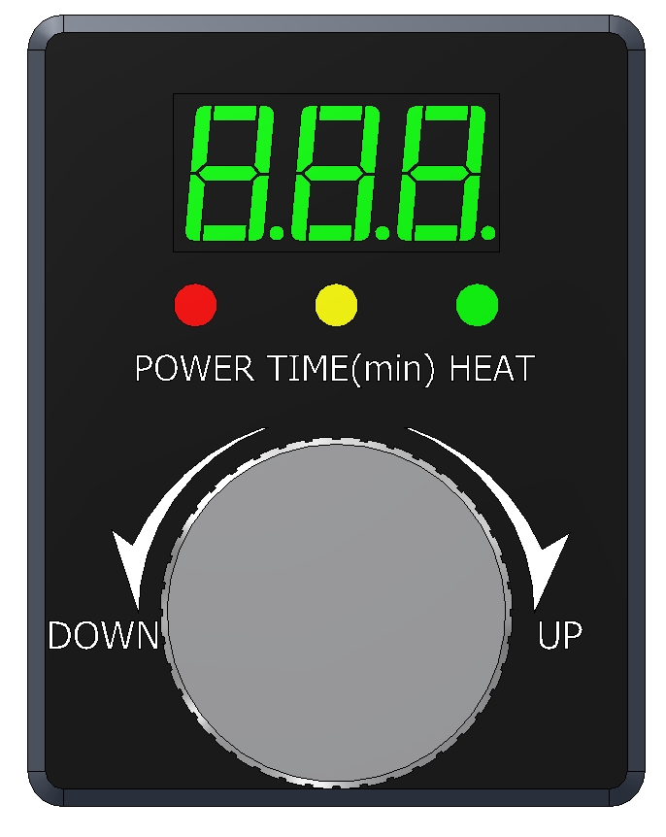

Панель управления плиты имеет индикатор включения питания «POWER». Индикатор таймера «TIME(min)», индикатор включения нагрева «HEAT». Панель имеет круглую ручку с помощью которой можно : включать/выключать плиту, устанавливать степень нагрева, выставлять таймер. На панели имеется индикатор, отображающий текущие режимы работы плиты (ступень нагрева и время таймера в минутах).
Для начала работы необходимо кратковременно (менее 3-х секунд) нажать на круглую ручку. После чего раздастся короткий сигнал и загорится индикатор «POWER».

Цветовая маркировка электрического кабеля:

Красный – L1 (фаза 1)
Коричневый – L2 (фаза 2)
Черный – L3 (фаза 3)
Синий – N (ноль)
Жёлто-зеленый – (заземление)
Обращаем ваше внимание на то, что маркировка на корпусе может не совпадать с маркировкой в паспорте изделия.
3
Вращая влево/вправо круглую ручку, меняем степень нагрева плиты (всего 9 ступеней нагрева). Вращая ручку по часовой стрелке, мы увеличиваем мощность нагрева.
Нажав на ручку более 3-х секунд, переходим в режим установки таймера. При этом загорается индикатор «TIME(min)» и раздается короткий звуковой сигнал. Вращая ручку влево/вправо можно установить таймер в диапазоне от 1 до 99 минут. Если не трогать ручку более 3-х секунд панель вернется в режим регулировки степени нагрева и отображения режима работы.
Для завершения работы необходимо кратковременно (менее 3-х секунд) нажать на круглую ручку.
Ставьте плиту на расстояние не менее 10 см от стены.
Если плита будет стоять близко к стене, может ухудшиться вентиляция корпуса, и она может выйти из строя. Внешний вид панели управления может отличаться от указанного на рисунке – функционал и индикация режимов работы и таймера остаются.

ВНИМАНИЕ!
В случае обнаружения какой-либо опечатки или неверного толкования клиентом - наша компания имеет право на толкование в свою пользу.
Производитель оставляет за собой право вносить изменения в конструкцию плит, которые могут быть не отражены в данном руководстве.

4
Внимание!
В изделии установлен датчик напряжения. Датчик напряжения предназначен для непрерывного контроля величины напряжения в сети переменного тока и защиты электроники плиты путем отключения напряжения питания при выходе его за установленные пределы.
При циклической нестабильности питания (выход напряжения питания за установленные пределы от 10 и более раз в течение минуты) датчик отключает питание от потребителя на 10 минут. Включение датчика происходит автоматически, после восстановления в сети нормального напряжения.

- ГАРАНТИЙНЫЕ ОБЯЗАТЕЛЬСТВА.

Изготовитель гарантирует соответствие плиты требованиям настоящих технических условий при соблюдении условий эксплуатации, транспортирования и хранения
Гарантийный срок эксплуатации плиты 18 месяцев со дня продажи ее через торговую сеть.

- КОМПЛЕКТ ПОСТАВКИ

В комплект поставки входят:

1. Индукционная плита модели ______________________ - ___шт.
условное обозначение

2.Подставка модели ______________________________ - ___шт.
условное обозначение

3. Паспорт на плиту - 1шт.

- Упаковка

9
- Схема электропроводки плит

См. приложение «схемы электрические»

Примечание: 1. Внутренняя проводка плиты смонтирована согласно прилагаемому эскизу. Датчик напряжения и контактор не показаны.При неправильном соединении плита будет повреждена.
- Изделие необходимо заземлить. Без заземления пользоваться индукционной плитой ЗАПРЕЩЕНО!
- Сечение жил подводящего кабеля должно быть не менее 4 мм² на жилу.
- Если длина кабеля будет более 5 метров сечение жил должно быть увеличено.

При подключении плиты к электросети использовать маркировку, нанесенную на корпус изделия. Обращаем ваше внимание на то, что маркировка на корпусе может не совпадать с маркировкой в паспорте изделия.

8
- Инструкция для пользователя

Подключите плиту к питающему напряжению. Нажмите на круглую ручку и установите необходимую мощность нагрева в зависимости от кол-ва и вида продуктов. По окончании приготовления пищи нажмите на кнопку.

Следует не допускать сухого перегрева (полного выкипания воды), это может привести к повреждению плиты.

Не оставляйте в емкости плиты на хранение приготовленную пищу.

Не рекомендуется готовить в емкости кислые блюда (маринады)

Совместное хранение с веществами, вызывающими коррозию металла, и ядохимикатами не допускается.

Запрещается подвергать емкость ударным нагрузкам и охлаждать водой.
Чугунная посуда подвергается термическому воздействию. В результате на посуде могут появиться пятна. Это нормальное явление и не влияет на качество посуды и пищи.

Примечание: КАТЕГОРИЧЕСКИ ЗАПРЕЩЕНО работать с плитой людям, пользующимся кардиостимулятором!
ВНИМАНИЕ! Не перекрывайте вентиляционные отверстия. Не ставьте на борт ничего, что может перекрыть вентиляционные отверстия. Между нижней частью плиты и поверхностью на которой она установлена, должно быть расстояние не меньше 15 мм.
5
- Чистота и уход
Чистите плиту после каждого использования. Для этого отключите плиту от сети питания и дождитесь, пока она остынет. Использование грязных кастрюль/сковород может привести к изменению цвета поверхности плиты и появлению пятен. Не используйте для чистки индукционной плиты легковоспламеняющиеся вещества, растворители, жесткие щётки и/или абразивные порошки. При снятой ручке блока управления производить только сухую чистку во избежание попадания влаги внутрь блока управления. Протирайте плиту с помощью средств для мытья посуды и влажной тряпки. Чтобы удалить грязь из вентиляционных отверстий, используйте пылесос. Никогда не разливайте воду на плиту (попадание воды внутрь прибора может привести к сбоям в его работе). При снятой ручке блока управления производить только сухую чистку во избежание попадания влаги внутрь блока управления.
Храните плиту в сухом месте со снятой крышкой.

- Возможные неполадки и пути их устранения

Неисправность | Возможные причины неисправности
Не работает индикатор, и нет нагрева | Перерыв в подаче электроэнергии.  Плохой контакт в электрических разъемах.
Низкая эффективность нагрева | Низкое напряжения в питающей сети.  Выставлен низкий уровень мощности нагрева.
Прозвучал звуковой сигнал и прекратилась работа плиты | Высокая температура окружающего воздуха  Перекрыт вход или выход воздуха в плиту  Не работает вытяжной вентилятор(ы)  Материал посуды не подходит для индукционного нагрева

На индикаторе панели управления отображается код ошибки, по которому можно определить неисправность. Расшифровку кодов ошибок смотри в приложение №1

Обращаем ваше внимание на то, что в нижней части плиты установлены съемные жировые фильтры системы вентиляции. Эксплуатация плиты без данных фильтра (ов) ЗАПРЕЩЕНА! Фильтры требуют регулярного обслуживания. Для этого необходимо через каждые 240 часов работы плиты осуществлять чистку фильтров. Чистить фильтры необходимо в посудомоечной машине или в горячей воде с использованием моющих средств, разлагающих жиры и масла. После мойки просушите фильтры и установите на место в нижней части плиты.

6
7.Технические характеристики плит
Серия | Наименование плиты | Модель | Размеры | Мощность | Напряжение питания | Характеристика подводящего кабеля (кол-во жил/сечение мм²)
ИПВ | Плита индукционная с казаном объемом 12 л | 111154 | 600Х760Х400 | 3,5 кВт | 220В/50Гц | 3Х4
ИПВ | Плита индукционная с казаном объемом 25 л | 112154 | 600Х760Х400 | 3,5 кВт | 220В/50 Гц | 3Х4
ИПВ | Плита индукционная с казаном объемом 25 л | 142154 | 600Х760Х400 | 5 кВт | 220В/50 Гц | 3Х4
ИПВ | Плита индукционная с казаном объемом 50 л | 143155 | 800Х900Х950 | 5 кВт | 220В/50 Гц | 3Х4
ИПВ | Плита индукционная с казаном объемом 50 л | 123155 | 800Х900Х950 | 6 кВт | 380В/50 Гц | 5Х4

Приложение №1 (ИПВ-111154, ИПВ-112154, №11/2; ИПВ-142154, ИПВ-143155 №11, 5kWt)

Сигналы на цифровом дисплее при неполадках и причина неполадки
Сигналы при неполадках | Причина неисправности
Е01 | Повышенное напряжение
Е02 | Пониженное напряжение
Е03 | Перегрузка по току
Е04 | Перегрев катушки
Е05 | Перегрев стекла (посуды)
E06 | Неисправность вентилятора
E07 | Превышение выходного тока
E08 | Слишком высокая внутренняя температура
E09 | Превышение выходного тока на катушке
E10 | Ошибка по фазе
E11 | Не подключен термодатчик катушки
E12 | Не подключен термодатчик стекла
E13 | Перегрев радиатора
E14 | Не подключен термодатчик радиатора

Приложение №1 (ИПВ-123155 №20 6kWt)
Сигналы на цифровом дисплее при неполадках и причина неполадки
Сигналы при неполадках | Причины неисправности
E0 | Пониженное напряжение
E1 | Повышенное напряжение
E2 | Нет фазы
E3 | Не работает определитель напряжения
E4 | Короткозамкнут датчик катушки
E5 | Обрыв датчика катушки
E6 | Перегрев катушки
EA | Перегрев IGBT
EB | Обрыв в цепи нагрузки
EC | Короткое замыкание нагрузки
ED | Нет контакта в разъеме
EE | Ошибка по питанию драйвера IGBT

Внимание!

Очистка блока управления от жировых отложений (со снятием ручки) должна осуществляться не реже раза в три месяца.

Не используйте для чистки плиты легковоспламеняющиеся вещества, растворители, жесткие щётки и/или абразивные порошки.

При снятой ручке блока управления производить только сухую чистку во избежание попадания влаги внутрь блока управления.

Приложение (схемы электрические), продолжение

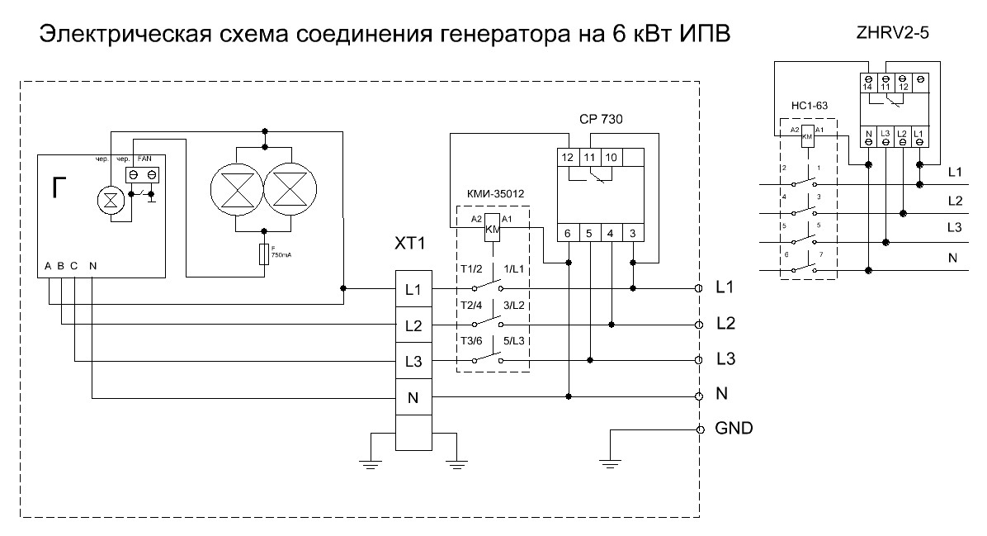

Приложение (схемы электрические)

Электрическая схема соединения генератора 3,5кВт и 5кВт:
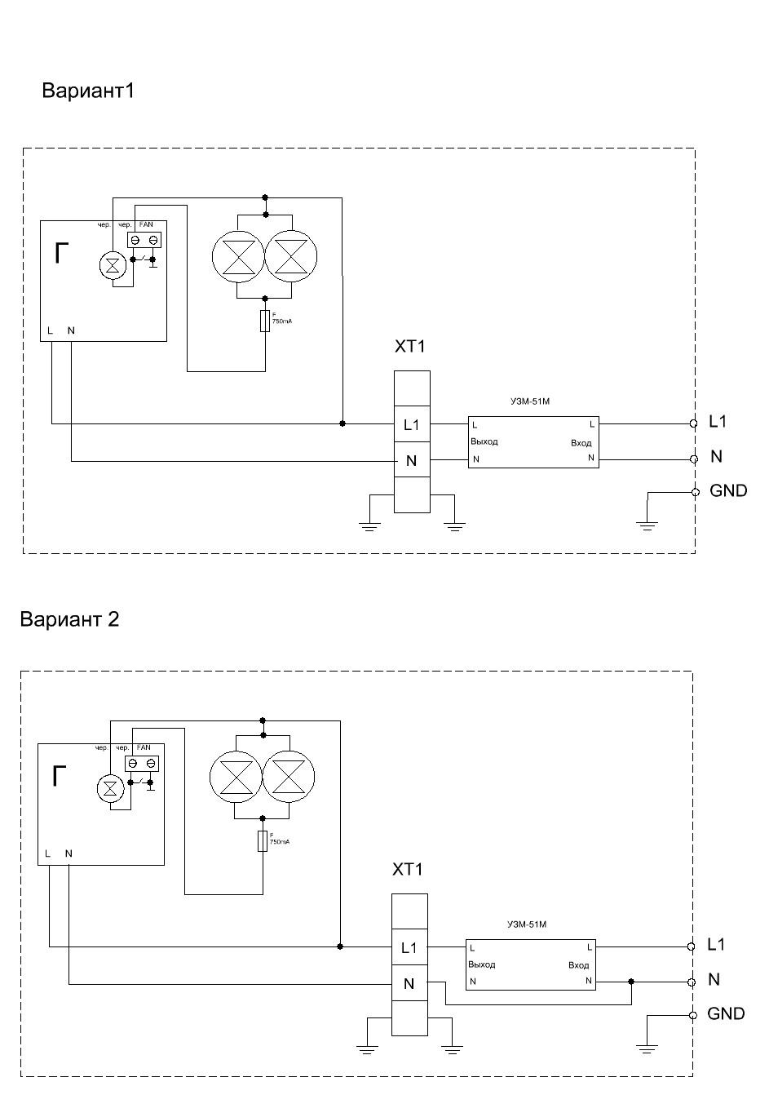
Электрическая схема соединения генератора 3,5кВт и 5кВт (вариант с применением контактора и реле напряжения ZHRV2-5):
